COLEGIO SEMINARIO MENOR

DE NUESTRA SEÑORA DEL ROSARIO

*Caminamos con Calidad y Excelencia*



|  |  |  |  |  |  |  |  |  |
| --- | --- | --- | --- | --- | --- | --- | --- | --- |
| **GPE** | **Área** | | **Docente** | **Grado** | **Tiempo** | | **Período** | **No. Guía** |
| 015 | Tecnología e Informática | | Julián Andrés Riativa | DECIMO | 1 bloque | | 1 | 2 |
| **Tema:** | | Tipos de datos básicos | | | | | | |
| **Nombre:** | |  | | **Fecha:** | |  | | |
| **Indicadores de Logro:** | | Estructura de Programación de un programa en C++ | | | | | | |

En continuidad a los artículos e información importante que estamos aprendiendo acerca de programación en C++ desde Cero, abordaremos el tema: Tipos de Datos en este lenguaje de programación. Este tema es importante ya que de él se deriva la creación de variables en C++.

**Tipos de datos en el lenguaje de programación C++**

Los tipos de datos fundamentales en C++ son los siguientes:

– Para variables numéricas sin decimales se usa el tipo: **int**

– Para variables numéricas con decimales se usa el tipo: **float**

– Para variables de un solo carácter se usa el tipo: **char**

Ampliando lo anterior se define lo siguiente:

• Caracteres: **char** (también es un entero), **wchar_t**

• Enteros: **short, int, long, long long**

• Números en coma flotante: **float, double, long double**

• Booleanos: **bool**

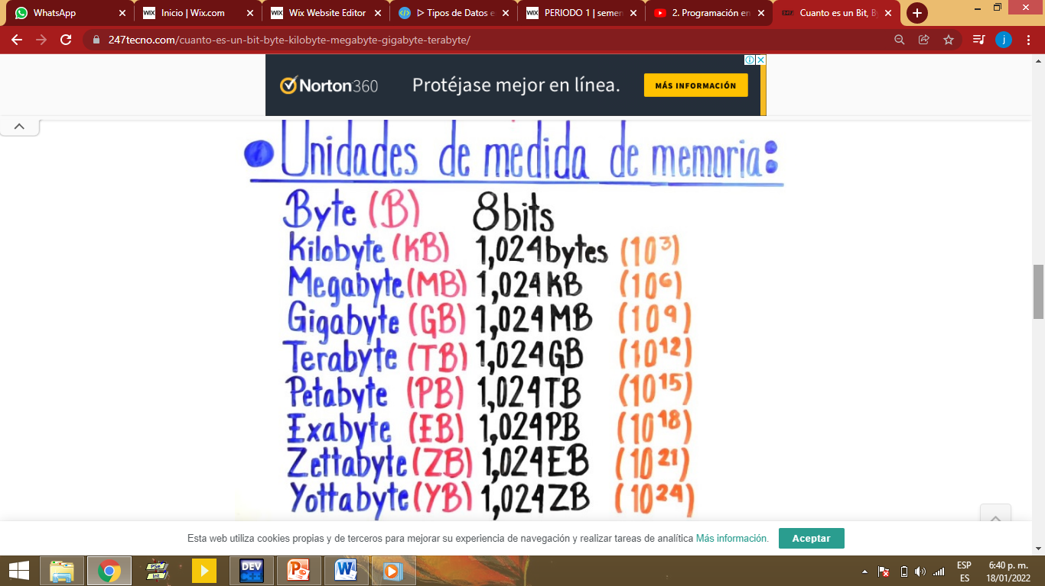**¿Qué son Bit, Byte, Kilobyte, Megabyte, Gigabyte, Terabyte?**

Para el mundo de la informática los términos de Bit, Byte, Kilobyte, Megabyte, Gigabyte y Terabyte son conceptos que se emplean para determinar cuál es el tamaño o el espacio que ocupa un archivo en una unidad de almacenamiento. Así mismo, son términos que permiten identificar cuál es la capacidad máxima de una unidad de almacenamiento. Podemos medir con ello capacidades máximas soportadas, o para saber el tamaño de un archivo digital.

**Tipos de datos en C++ y su rango**

• **bool:** El tipo de dato bool, tiene un tamaño de 8 bits y un rango entre 0 y 1, en resumen, es cero o es uno (falso o verdadero). Este tipo de dato, al momento de programar es usado en condicionales o variables que solo pueden tomar el valor de falso o verdadero.

• **int:** El tipo de dato int, tiene un tamaño de 32 bits y un rango entre -2.147.483.648 y 2.147.483.647. Este tipo de dato, es usado para la manipulación de números enteros (sin cifras decimales). A continuación, algunas combinaciones con los modificadores:

• **short int:** Tiene un tamaño de 16 bits y un rango entre -32.768 y 32.767.

• **unsigned short int:** Tiene un tamaño de 16 bits y un rango entre 0 y 65535.

• **unsigned int:** Tiene un tamaño de 32 bits y un rango entre 0 y 4.294.967.295.

• **long long int:** Tiene un tamaño de 64 bits y un rango entre -9.223.372.775.808 y 9.223.375.775.807.

• **unsigned long long int:** Tiene un tamaño de 64 bits y un rango entre 0 y 2exp64.

• **float:** El tipo de dato float tiene un tamaño de 32 bits, es usado comúnmente en números con 6 o menos cifras decimales. Tiene un rango entre 1,17549(e^-38) hasta 3,40282(e^+38).

• **double:** El tipo de dato double tiene un tamaño de 64 bits, es usado para números de menos de 15 cifras decimales. Tiene un rango entre 2,22507(e^-308) hasta 1,79769(e^308).

• **long double:** Tiene un tamaño de 96 bits y una precisión de 18 cifras decimales. Tiene un rango entre 3,3621(e^-4932) hasta 1,18973(e^4932).

• **char:** Este tipo de datos permiten almacenar dos o más caracteres a la vez en una sola variable, son muy útiles para guardar palabras o frases completas.

**Taller**

1. 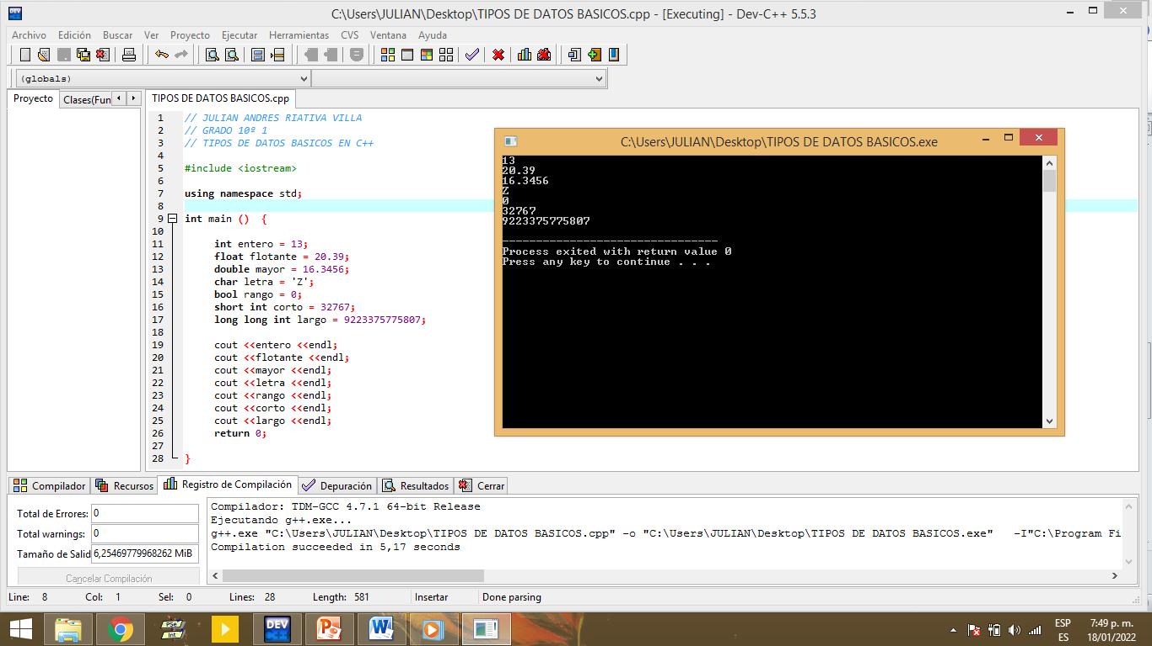Realizar un ejercicio en C++ en donde se evidencien minimo 7 tipos de datos basicos. Puedes apoyarte en la imagen.
2. Realizar este mismo ejercicio con la variante de que el programa, debe decir antes del resultado algo así;

El tipo entero de datos es 13

El tipo flotante de datos es 20.39

Y así sucesivamente con los 7 tipos de datos básicos

**Webgrafía**

<https://www.youtube.com/watch?v=xBOpQN8jR54&list=PLWtYZ2ejMVJlUu1rEHLC0i_oibctkl0Vh&index=3>

|  |  |  |
| --- | --- | --- |
| Elaborado por: | Revisado por: | Fecha: |
| Julián Andrés Riátiva Villa |  |  |